21 июня 2025 года на территории ГМЗ «Царицыно» запланировано проведение мероприятия, приуроченного к Международному дню борьбы с наркоманией
18.06.2025

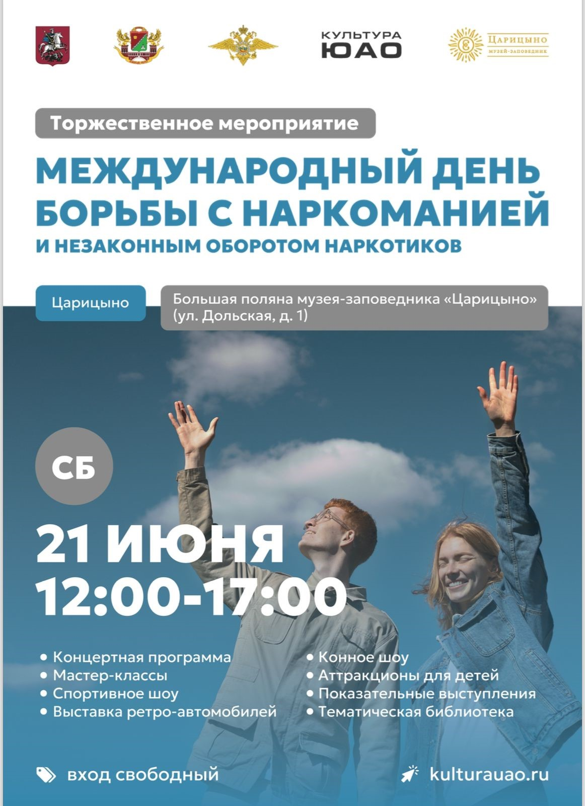

21 июня 2025 года на территории ГМЗ «Царицыно» (на площадке «Большая поляна») Управлением по контролю за оборотом наркотиков ГУ МВД России по г.Москве, при поддержке Префектуры Южного административного округа г.Москвы и ГБУ г.Москвы «ЮГ СТОЛИЦЫ» запланировано проведение мероприятия, приуроченного к Международному дню борьбы с наркоманией.
Мероприятие направлено на привлечение внимания граждан к проблемам наркомании и наркопреступности, повышение доверия к правоохранительным органам, осуществляющих борьбу с незаконным оборотом наркотиков, формирование у подростков и молодежи антинаркотического мировоззрения.

Схема активностей:
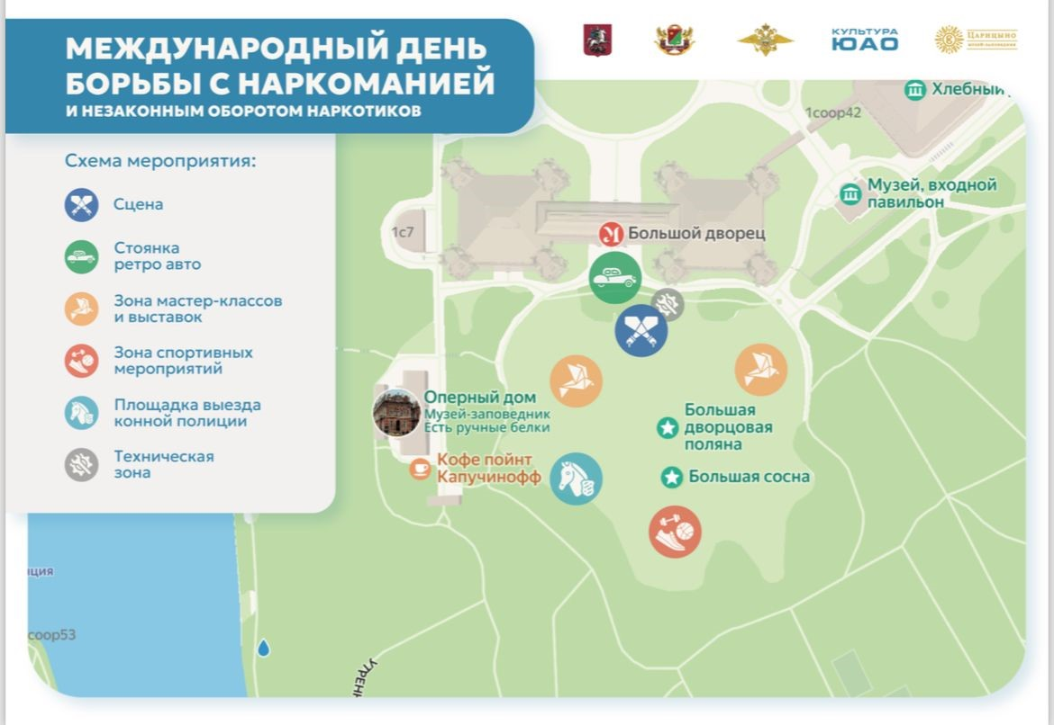

Будем рады видеть каждого из Вас!

Адрес страницы: http://brateevo.mos.ru/presscenter/news/detail/13042348.html
Управа района Братеево города Москвы

